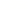
2024年普通高等学校招生全国统一考试（天津卷）
数学
本试卷分为第Ⅰ卷（选择题）和第Ⅱ卷（非选择题）两部分，共150分，考试用时120分钟．第Ⅰ卷1至3页，第Ⅱ卷4至6页．
答卷前，考生务必将自己的姓名、考生号、考场号和座位号填写在答题卡上，并在规定位置粘贴考试用条形码．答卷时，考生务必将答案涂写在答题卡上，答在试卷上的无效．考试结束后，将本试卷和答题卡一并交回．
祝各位考生考试顺利！
第Ⅰ卷（选择题）
注意事项：
1．每小题选出答案后，用铅笔将答题卡上对应题目的答案标号涂黑．如需改动，用橡皮擦干净后，再选涂其他答案标号．
2．本卷共9小题，每小题5分，共45分．
参考公式：
·如果事件互斥，那么．
·如果事件相互独立，那么．
·球的体积公式，其中表示球的半径．
·圆锥的体积公式，其中表示圆锥的底面面积，表示圆锥的高．
一、选择题：在每小题给出的四个选项中，只有一项是符合题目要求的．
1. 集合，，则（ ）
A. B. C. D.
2. 设，则“”是“”（ ）
A. 充分不必要条件 B. 必要不充分条件
C. 充要条件 D. 既不充分也不必要条件
3. 下列图中，相关性系数最大的是（ ）
A. 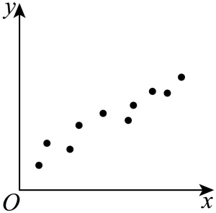 B. 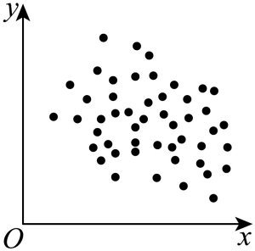
C. 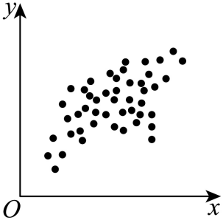 D. 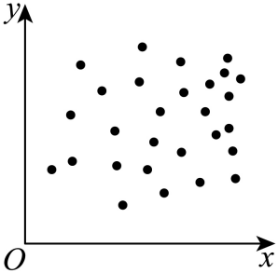
4. 下列函数是偶函数的是（ ）
A. B. C. D.
5. 若，则的大小关系为（ ）
A. B. C. D.
6. 若为两条不同的直线，为一个平面，则下列结论中正确的是（ ）
A 若，，则 B. 若，则
C. 若，则 D. 若，则与相交
7. 已知函数的最小正周期为．则函数在的最小值是（ ）
A. B. C. 0 D.
8. 双曲线的左、右焦点分别为是双曲线右支上一点，且直线的斜率为2．是面积为8的直角三角形，则双曲线的方程为（ ）
A. B. C. D.
9. 一个五面体．已知，且两两之间距离为1．并已知．则该五面体的体积为（ ）
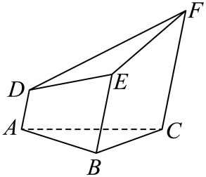
A. B. C. D.
第Ⅱ卷
注意事项：
1．用黑色墨水的钢笔或签字笔将答案写在答题卡上．
2．本卷共11小题，共105分．
二、填空题：本大题共6小题，每小题5分，共30分．试题中包含两个空的，答对1个的给3分，全部答对的给5分．
10. 已知是虚数单位，复数______．
11. 在展开式中，常数项为______．
12. 的圆心与抛物线的焦点重合，为两曲线的交点，则原点到直线的距离为______．
13. 五种活动，甲、乙都要选择三个活动参加.（1）甲选到的概率为______；已知乙选了活动，他再选择活动的概率为______．
14. 在边长为1的正方形中，点为线段的三等分点， ，则______；若为线段上的动点，为中点，则的最小值为______．
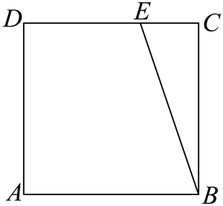
15. 若函数有唯一零点，则取值范围为______．
三、解答题：本大题共5小题，共75分．解答应写出文字说明，证明过程或演算步骤
16. 在中，．
（1）求；
（2）求；
（3）求．
17. 已知四棱柱中，底面为梯形，，平面，，其中．是的中点，是的中点．
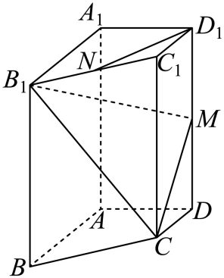
（1）求证平面；
（2）求平面与平面的夹角余弦值；
（3）求点到平面的距离．
18. 已知椭圆椭圆的离心率．左顶点为，下顶点为是线段的中点，其中．
（1）求椭圆方程．
（2）过点的动直线与椭圆有两个交点．在轴上是否存在点使得恒成立．若存在求出这个点纵坐标的取值范围，若不存在请说明理由．
19. 已知数列是公比大于0的等比数列．其前项和为．若．
（1）求数列前项和；
（2）设，，其中是大于1的正整数．
（ⅰ）当时，求证：；
（ⅱ）求．
20. 设函数．
（1）求图象上点处的切线方程；
（2）若在时恒成立，求取值范围；
（3）若，证明．

